Анна Федоровна Кульпина, 25 лет

Мой дед Николай Алексеевич Чванов родился 2 августа 1925 года в деревне Коровниково Заонежского района. Четырнадцатилетний паренёк выполнял любую работу в поле и на ферме.
Ему было неполных шестнадцать лет, когда в Карелию вторглись войска Финляндии. Они стремились через Свирь соединиться с немецкими и создать вокруг Ленинграда второе кольцо окружения. Хотели захватить Кировскую железную дорогу, имевшую важное военное значение..
В 1944 году во время оккупации Заонежского района Николая Алексеевича призвали в армию. Ему было 19 лет. В запасном полку учили воевать: как держать винтовку, взрывать снаряды, маскироваться, оказывать первую помощь и т.д.
Вслед за разгромом врага в Прибалтике в октябре 1944 года войска Карельского фронта при содействии Северного флота нанесли удар по захватчикам на крайнем Севере.
Николай Алексеевич награжден боевыми орденами. В одном из боев был ранен. г
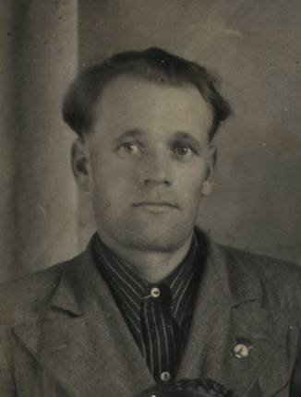
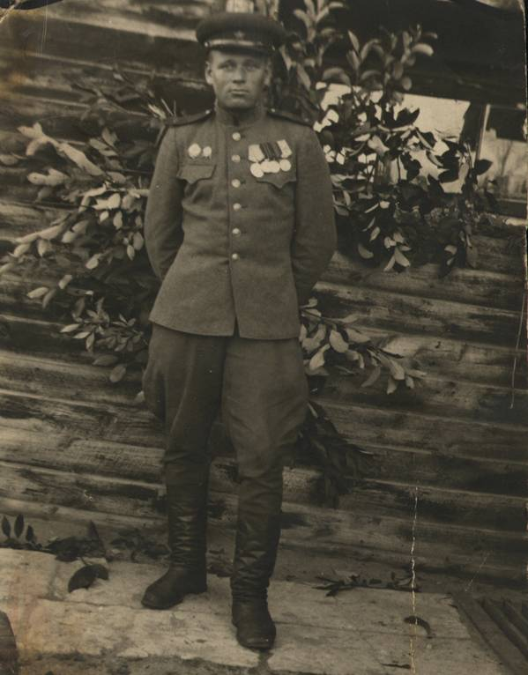
Мой дед служил на Севере, на Северном фронте, там же встретил Победу, из армии демобилизовался в 1948 году. Ушел из жизни в 2005 году.

На фото мой дед Николай Алексеевич Чванов.

Бабушка, Екатерина Михайловна Чванова родилась 7 декабря 1923 года в д. Перхино Заонежского района.
Из ее воспоминаний: «В декабре 1941 г. отправили в лагерь в Кондопогу всю молодежь. Там пилили дрова на бирже. Жили за колючей проволокой, водили под конвоем. В 1942 году я пошла проситься в штаб, чтобы меня отпустили домой, т.к. сестра родила и умерла. Мужа моего - Чванова Николая Алексеевича тоже отпустили по болезни домой в д Фоймогубу. Весной 1942 г. снова отправили в лагерь Л-51. Сначала в Диановы горы, затем в Уницы, в пяти километрах от озера Пигмозеро в лесу был построен барак. Мы работали на дорогах, грузили песок. Машин тогда не было, все делалось вручную. Зимой перевели в другое место в четырнадцати километрах от станции Лижма. Холод, голод. Чесотка, вши. Бани не было. Нас привезли в Великую Ниву, деревня Керака. Жили там, работали в лесу, на дорогах, ремонтировали пристань в Тамбицах. Я на две ночи остановилась у родственников в деревне Куричкино. Попадала домой через какие-то озера. Пришла домой в Перхино. Трава высокая, ведь никто не жил в деревне. Дом в полуразрушенном состоянии, все надо было ремонтировать: окна, трубу. Голод был страшный, не хватало пайки» .
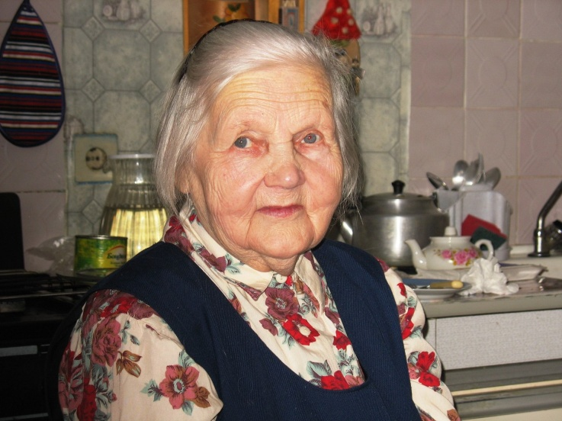
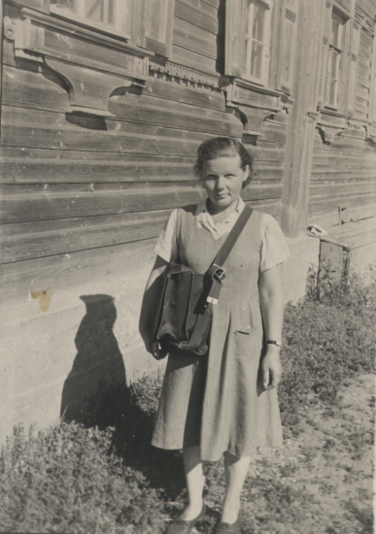
Екатерина Михайловна награждена орденами «Ветеран труда», «Труженик тыла». Ушла из жизни 8 августа 2013 года. На фотографиях Екатерина Михайловна Чванова.
